Family Math Studio Lección 6.6 · 6.AT.7

Identificar expresiones algebraicas equivalentes
Mostrar que dos expresiones son equivalentes combinando términos semejantes o probando un número.
Nombre Fecha

La chispa de hoy
Una fiesta cuesta $3 por invitado en comida, $2 por invitado en bebidas y $10 en decoraciones. Dee escribe 3x + 2x + 10. Eli escribe 5x + 10. ¿Siempre obtienen el mismo costo? Primero adivina: con 4 invitados, ¿coincidirán Dee y Eli?
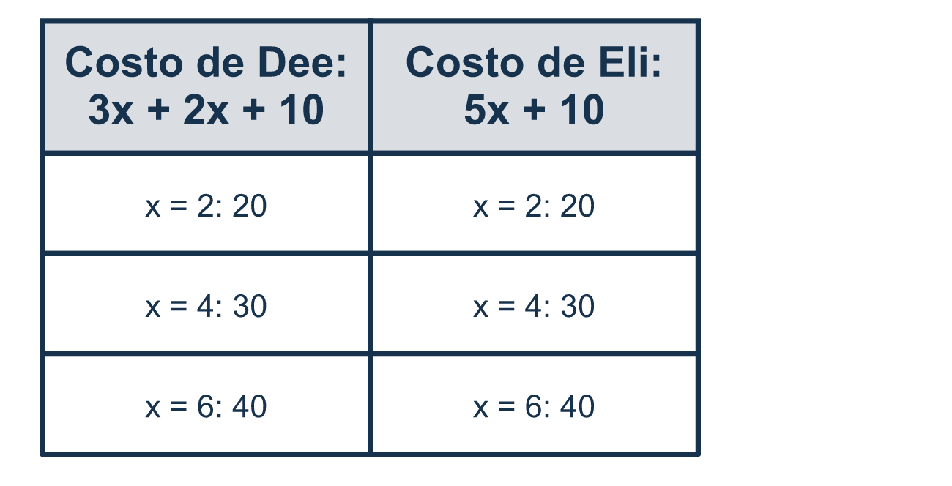
Nuestro modelo de clase: probar un número y combinar términos semejantes

Inténtalo
Resuélvelo en papel. Escribe una respuesta en cada línea.
- En 4x + 3 + 2x, ¿qué términos son semejantes?
A. 4x y 3 B. 4x y 2x C. 3 y 2x D. 4x + 3 y 2x
Mi respuesta
- Combina los términos semejantes: 6y + 2y.
A. 12y B. 8 C. 62y D. 8y
Mi respuesta
- Simplifica 5a + 3 + 2a.
A. 7a + 3 B. 10a + 3 C. 7a D. 15a
Mi respuesta
- ¿Qué expresión es equivalente a 4n + n?
A. 4n² B. 4n C. 5n D. 5
Mi respuesta
- ¿Cuál es el valor de 2x + 4 cuando x = 3?
A. 9 B. 10 C. 27
Mi respuesta

Conversen
¿Las dos columnas dan el mismo valor en todas las filas? ¿En qué se combinan los términos semejantes 4x y 2x?

Misión en casa
Digan una cantidad de invitados, como 3. Pidan a su estudiante que calcule en voz alta el costo de Dee y el de Eli. ¿Coinciden? Prueben con otro número.

Si se atoran, pregunten
- ¿Qué términos tienen la misma letra? Esos son los que podemos combinar.
- Pongamos el mismo número en lugar de la letra en las dos y veamos si coinciden.
- Cuando combinamos términos semejantes, sumamos los números de adelante y mantenemos la letra.

Hazlo en pantalla

Escanea o escribe el enlace. La misma lección, con pistas. eduwonderlab.com/lessons/6-6/homework.html
¿Cómo te sentiste? (opcional) ☐ Difícil ☐ Voy mejorando ☐ Lo entendí

Family Math Studio · Para adultos Lección 6.6 · 6.AT.7

Respuestas y notas para conversar
Identificar expresiones algebraicas equivalentes

Lo que aprende tu estudiante
Esta noche aprendemos cuándo dos expresiones son equivalentes. Equivalente significa que siempre dan la misma respuesta, aunque se vean diferentes.

Respuestas
Pidan a su estudiante que explique antes de mirar.
- B. 4x y 2x. 4x y 2x son términos semejantes, porque ambos tienen la variable x.
- D. 8y. 6y + 2y = 8y. Suma los números delante de la y y conserva la y.
- A. 7a + 3. 5a + 3 + 2a = 7a + 3. Combina 5a y 2a, y conserva el 3.
- C. 5n. 4n + n = 5n, porque n significa 1n y 4 + 1 = 5.
- B. 10. 2x + 4 = 2 × 3 + 4 = 6 + 4 = 10 cuando x = 3.

Conversen
¿Las dos columnas dan el mismo valor en todas las filas? ¿En qué se combinan los términos semejantes 4x y 2x?

Cuando se atoren, pregunten
- ¿Qué términos tienen la misma letra? Esos son los que podemos combinar.
- Pongamos el mismo número en lugar de la letra en las dos y veamos si coinciden.
- Cuando combinamos términos semejantes, sumamos los números de adelante y mantenemos la letra.

Eviten decir
- 2x + 3 se puede combinar en 5x.
- Si coinciden con un número, siempre son equivalentes.
- Cuando sumas 3x + 2x obtienes 5x² (cambiar el número pequeño).

Misión en casa
Digan una cantidad de invitados, como 3. Pidan a su estudiante que calcule en voz alta el costo de Dee y el de Eli. ¿Coinciden? Prueben con otro número.

